На основу чл. 66. Закона о тржишту хартија од вредности и других финансијских инструмената ("Службени гласник РС", бр. 47/2006) и чл. 3. Правилника о садржини и начину извештавања јавних друштава и обавештавању о поседовању акција са правом гласа ("Службени гласник РС", бр. 100/2006 и 116/2006), објављује се

ИЗВОД ИЗ КОНСОЛИДОВАНОГ ФИНАНСИЈСКОГ ИЗВЕШТАЈА ЗА 2007. ГОДИНУ
АКЦИОНАРСКОГ ДРУШТВА «БЕОГРАДЕЛЕКТРО» БЕОГРАД, Кнез Михаилова број 9
I ОСНОВНИ ПОДАЦИ
1. скраћени назив: |  | БЕОГРАДЕЛЕКТРО А.Д. |  |  |  | 3. матични број: |  | 07069138
2. адреса: |  | Београд, Кнез Михаилова број 9 |  |  |  | 4. ПИБ: |  | 100000741
II ФИНАНСИЈСКИ ИЗВЕШТАЈИ
БИЛАНС СТАЊА (у 000 дин)
АКТИВА |  |  | 2006 | 2007 | ПАСИВА |  |  | 2006 | 2007
A. СТАЛНА ИМОВИНА |  |  | 433.201 | 413.093 | А. КАПИТАЛ |  |  | 746.190 | 752.814
I Неуплаћени уписани капитал |  |  | 965 | 965 | I Основни капитал |  |  | 736.971 | 736.971
II Гудвил |  |  | 4 | 0 | II Неуплаћени уписани капитал |  |  | 965 | 965
III Нематеријална улагања |  |  | 1.678 | 1.259 | III Резерве |  |  | 7.715 | 7.715
IV Некретнине, постројења, опрема и биолошка средства |  |  | 425.205 | 405.599 | IV Ревалоризационе резерве |  |  | 0 | 0
 |  |  | 425.205 | 405.599 | V Нераспоређени добитак |  |  | 539 | 7.962
V Дугорочни финансијски пласмани |  |  | 5.349 | 5.270 | VI Губитак |  |  | 0 | 799
Б. ОБРТНА ИМОВИНА |  |  | 470.542 | 473.806 | VII Откупљене сопствене акције |  |  | 0 | 0
I Залихе |  |  | 188.096 | 132.358 | Б. ДУГОРОЧНА РЕЗЕРВИСАЊА И ОБАВЕЗЕ |  |  | 157.553 | 134.085
II Стална средства немењена продаји и  средства пословања које се обуставља |  |  | 1.479 | 12.013 |  |  |  | 157.553 | 134.085
III Кратк. потраживања,пласмани и гот. |  |  | 280.609 | 329.435 | I Дугорочна резервисања |  |  | 0 | 0
IV Одложена пореска средства |  |  | 358 | 0 | II Дугорочне обавезе |  |  | 0 | 0
В. ПОСЛОВНА ИМОВИНА |  |  | 903.743 | 886.899 | III Краткорочне обавезе |  |  | 157.553 | 133.859
Г. ГУБИТ. ИЗНАД ВИСИНЕ КАПИТАЛА |  |  |  | 0 | IV Одложене пореске обавезе |  |  | 0 | 226
Д. УКУПНА АКТИВА |  |  | 903.743 | 886.899 | В. УКУПНА ПАСИВА |  |  | 903.743 | 886.899
Ђ. ВАНБИЛАНСНА АКТИВА |  |  | 39.958 | 35.176 |  |  |  | 903.743 | 886.899
 |  |  |  |  | Г. ВАНБИЛАНСНА ПАСИВА |  |  | 39.958 | 35.176
ИЗВЕШТАЈ О ТОКОВИМА ГОТОВИНЕ ( у 000 дин) |  |  |  |  | БИЛАНС УСПЕХА (у 000 дин)
А. ТОКОВИ ГОТОВИНЕ ИЗ  ПОСЛОВНИХ АКТИВНОСТИ |  |  | 2006 | 2007 | А. ПРИХОДИ И РАСХОДИ ИЗ РЕДОВНОГ ПОСЛОВАЊА |  |  | 2006 | 2007
 |  |  | 2006 | 2007 | I Пословни приходи |  |  | 1.230.565 | 1.282.019
I Приливи гот. из пословних актив. |  |  | 1.250.128 | 1.471.908 | II Пословни расходи |  |  | 1.233.226 | 1.279.330
II Одливи гот. из пословних актив. |  |  | 1.264.776 | 1.486.706 | III Пословна губитак/ добитак |  |  | -2.661 | 2.689
III Нето одлив готовине |  |  | 14.648 | 14.798 | IV Финансијски приходи |  |  | 6.780 | 8.100
Б. ТОКОВИ ГОТОВИНЕ ИЗ АКТИВ. ИНВЕСТИРАЊА |  |  |  |  | V Финансијски расходи |  |  | 3.621 | 7.370
 |  |  |  |  | VI Остали приходи |  |  | 23.331 | 12.184
I Приливи гот. из активности инвест. |  |  | 31.403 | 3.127 | VII Остали расходи |  |  | 23.648 | 8.156
II Одливи гот. из активности инвест. |  |  | 2.399 | 124 | VIII Доб. из редов. пословања  пре опорезивања |  |  | 181 | 7.447
III Нето прилив готовине |  |  | 29.004 | 3.003 | IX НЕТО добитак / губитак пословања које се обуставља
В. ТОКОВИ ГОТОВИНЕ ИЗ  АКТИВНОСТИ ФИНАНСИРАЊА |  |  |  |  | Б. ДОБИТ ПРЕ ОПОРЕЗИВАЊА |  |  | 181 | 7.447
I Приливи гот. из активности финанс. |  |  | 15.825 | 183.000 | В. ПОРЕЗ НА ДОБИТ
II Одливи гот. из активности финанс. |  |  | 5.621 | 173.000 | Г. Исплаћена лична примања  послодавцу
III Нето прилив готовине |  |  | 10.204 | 10.000 | Д. НЕТО ДОБИТАК |  |  | 539 | 6.624
Г. СВЕГА ПРИЛИВИ ГОТОВИНЕ |  |  | 1.297.356 | 1.658.035 | Ђ. НЕТО ДОБИТАК КОЈИ ПРИПАДА МАЊИНСКИМ УЛАГАЧИМА
Д. СВЕГА ОДЛИВИ ГОТОВИНЕ |  |  | 1.272.796 | 1.659.830 | Е. НЕТО ДОБИТАК КОЈИ ПРИПАДА  ВЛАСНИЦИМА МАТИЧНОГ  ПРАВНОГ ЛИЦА |  |  | 539 | 6.624
Ђ. НЕТО ПРИЛИВ/ ОДЛИВ ГОТОВ. |  |  | 24.560 | 1.795 | Ж. ЗАРАДА ПО АКЦИЈИ
Е. ГОТОВИНА НА ПОЧЕТКУ ОБРАЧУНСКОГ ПЕРИОДА |  |  |  | 24.560 | 1. Основна зарада по акцији
 |  |  |  | 24.560 | 2. Умањена (разводњена)  зарада по акцији
Ж. ПОЗИТ. / НЕГАТ. КУРСНЕ РАЗЛИКЕ ПО ОСНОВУ ПРЕРАЧУНА ГОТОВИНЕ
З. ГОТОВИНА НА КРАЈУ ОБРАЧУНСКОГ ПЕРИОДА |  |  | 24.560 | 22.765

 |  |  | ИЗВЕШТАЈ О ПРОМЕНАМА НА КАПИТАЛУ (у 000 дин)
 |  |  |  |  | 2006 |  |  |  |  |  |  |  | 2007
 |  |  |  |  | Стање на почетку год. |  | Повећање током год. |  | Смањење током год. |  | Стање на крају год. |  | Стање на почетку год. |  | Повећање током год. |  | Смањење током год. |  | Стање на крају год.
 | Основни капитал |  |  |  | 0 |  | 705.275 |  | 0 |  | 705.275 |  | 705.275 |  | 0 |  | 0 |  | 705.275
 | Остали капитал |  |  |  | 0 |  | 31.696 |  | 0 |  | 31.696 |  | 31.696 |  | 0 |  | 0 |  | 31.696
 | Неуплаћени уписани капитал |  |  |  | 0 |  | 965 |  | 0 |  | 965 |  | 965 |  | 0 |  | 0 |  | 965
 | Емисиона премија |  |  |  | 0 |  | 0 |  | 0 |  | 0 |  | 0 |  | 0 |  | 0 |  | 0
 | Резерве |  |  |  | 0 |  | 9.877 |  | 2.162 |  | 7.715 |  | 7.715 |  | 0 |  | 0 |  | 7.715
 | Ревалоризац-ионе резерве |  |  |  | 0 |  | 0 |  | 0 |  | 0 |  | 0 |  | 0 |  | 0 |  | 0
 | Нераспоређени добитак |  |  |  |  |  | 6.305 |  | 5.766 |  | 539 |  | 539 |  | 7.423 |  | 0 |  | 7.962
 | Губитак до висине капитала |  |  |  | 0 |  | 0 |  | 0 |  | 0 |  | 0 |  | 799 |  | 0 |  | 799
 | Откупљене сопствене акције |  |  |  | 0 |  | 0 |  | 0 |  | 0 |  | 0 |  | 0 |  | 0 |  | 0
 | УКУПНО |  |  |  |  |  | 754.118 |  | 7.928 |  | 746.190 |  | 746.190 |  | 6.624 |  |  |  | 752.814
 | Губитак изнад висине капитала
III ЗАКЉУЧНО МИШЉЕЊЕ РЕВИЗОРА О ФИНАНСИЈСКИМ ИЗВЕШТАЈИМА:
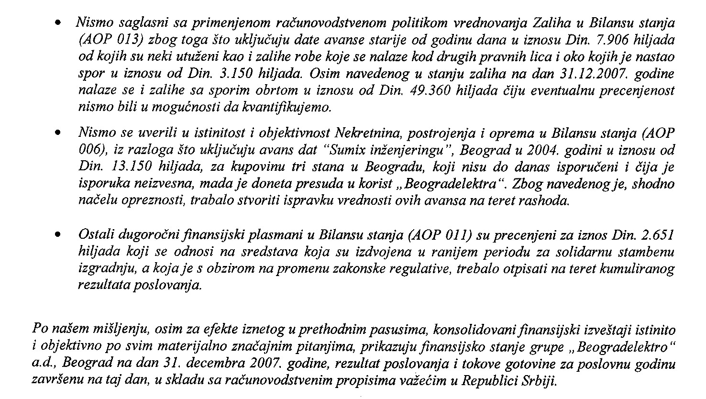
U Beogradu, 19. maja 2008. godine
MGI Revizija i Računovodstvo „

IV ЗНАЧАЈНЕ ПРОМЕНЕ ПРАВНОГ И ФИНАНСИЈСКОГ ПОЛОЖАЈА ДРУШТВА И ДРУГЕ ВАЖНЕ ПРОМЕНЕ ПОДАТАКА САДРЖАНИХ У ПРОСПЕКТУ ЗА ИЗДАВАЊЕ, ОДНОСНО ПРОСПЕКТУ ЗА ОРГАНИЗОВАНО ТРГОВАЊЕ ХАРТИЈАМА ОД ВРЕДНОСТИ
Одлуком Скупштине акционара од 18.04.2008. године основано једночлано привредно друштво „BEO REAL ESTATE“ DOO.
V МЕСТО И ВРЕМЕ ГДЕ СЕ МОЖЕ ИЗВРШИТИ УВИД У ФИНАНСИЈСКЕ ИЗВЕШТАЈЕ И ИЗВЕШТАЈ
РЕВИЗОРА
Седиште Друштва у Београду, Кнез Михаилова број 9 сваког радног дана у времену од 12,00 до 14,00 часова.
 |  |  |  |  |  |  |  |  |  |  |  | в.д. Генералног директора
 |  |  |  |  |  |  |  |  |  |  |  | Зорица Репац

